TASARRUFLU ENERJİ KULLANIMI

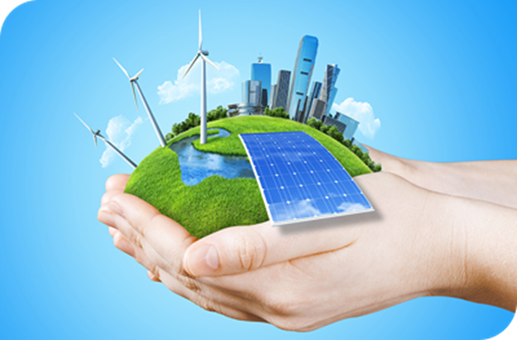

BORSA İSTANBUL MEHMET AKİF ERSOY
MESLEKİ VE TEKNİK ANADOLU LİSESİ
OCAK 2024

Bunları Biliyor Muydunuz?

- İki lambadan birini söndürmek tasarruf,
aynı aydınlatmayı sağlayan daha az enerji tüketen lambaların kullanılması ise verimliliktir.
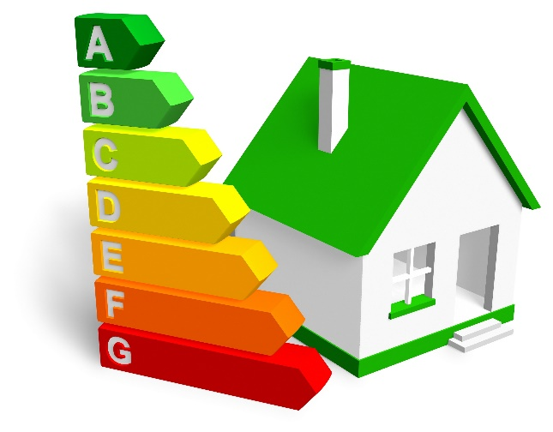

- Evlerde kullanılan elektriğin % 20’si aydınlatma için kullanılmaktadır.

Enerji Kullanımında Pratik Öneriler;

- Doğal aydınlatmadan yararlan ve ihtiyacın olmadığında ışıkları açma.

- Enerji tasarruflu lambalar kullan ve mevcut akkor lambaları bunlarla değiştir.

- Yemek pişirmede düdüklü tencere kullan. Yüksek basınç ve sıcaklıkta yemekler daha çabuk pişer ve % 50-75 arası enerji tasarrufu sağlanır.

- Fırının kapağını her açışta içerideki sıcaklığı 10 °C azaltmış olursun, bunu dengelemek için de fırın fazladan enerji harcar. Bu nedenle gerekmediği sürece fırının kapağını açma.

Bunları Biliyor Muydunuz?

- Bir ağaç bir yılda ancak 20 kg CO2 temizleyebilir.

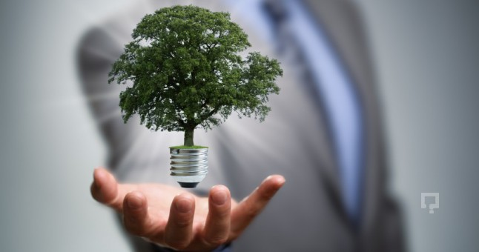

- Oda sıcaklığı oturma odaları için 19 – 21 C yatak odaları için 16 – 18 C aralığındadır. Kış günlerinde ortam sıcaklığındaki 1 derecelik azalma ile yakıt tüketiminde %5-7 tasarruf sağlayabilirsiniz.

Enerji Kullanımında Pratik Öneriler;

- Buzdolabını doldururken yiyecekler arasında uygun bir mesafe bırakmaya dikkat edilmeli. Böylece hava rahatça hareket eder ve buzdolabı daha az enerji harcar.

- Yemekler soğuduktan sonra buzdolabına koyulmalı.

- Buzdolabına yiyecekleri kısa sürede bulabileceğin düzende yerleştir.

- Buzdolabının kapağını sık açma ve uzun süre açık bırakma.

Bunları Biliyor Muydunuz?

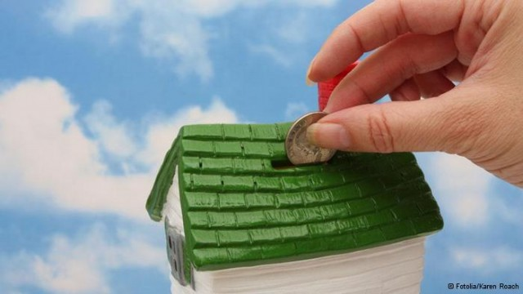

- Unutmayın, ev aletlerinin bilinçli ve yerinde kullanımı hem bu gereçlerin ömrünü uzatacak hem de enerji tasarrufu yapmanıza katkı sağlayacaktır.

UNUTMAYIN !..
1 yıllık yapacağımız tasarruf
1 Atatürk Barajına bedeldir.

Enerji Kullanımında Pratik Öneriler;

- Elektronik aletler prize takılıyken çalışmasalar bile enerji harcarlar.

- Ütü en fazla elektrik enerjisi harcayan ev aletidir. Ütü yaparken son parçayı ütünün fişini çekerek ütünün kendi ısısıyla ütüleyebilirsin.

- Çamaşırlarını hafif nemli olarak ütüle, daha kolay ütülenir.

Bunları Biliyor Muydunuz?

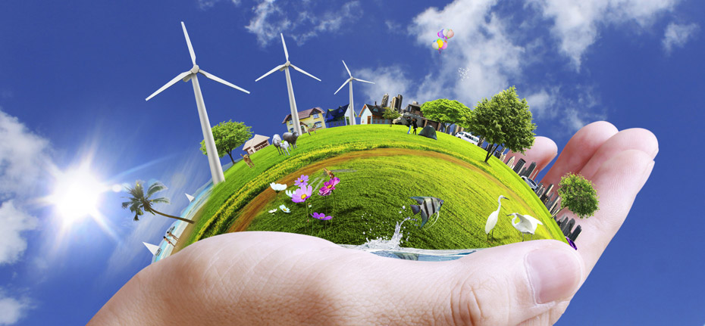

- Ülkemizde elektrik tüketimi incelendiğinde, sanayide % 63.2, konut ve ticarethanelerde % 28.2, Resmi dairelerde %4.5 ve sokak aydınlatmasında %4.1 oranında tüketildiği görülmektedir.

Enerji Kullanımında Pratik Öneriler;

- Enerji verimliliği en az A+ sınıfı olan çamaşır makinesi tercih et.

- Çamaşır makineni her zaman tam kapasite çalıştır.

- Zorunlu değilse düşük sıcaklıklarda yıkama yapmaya özen göster

- Çamaşır tipini ve kirlilik derecesini gözeterek mümkün olan en kısa yıkama programını tercih et.

Bunları Biliyor Muydunuz?

- 20 saatlik bir uçuşta yolcu başına 12 kg CO2 atmosfere salınır.

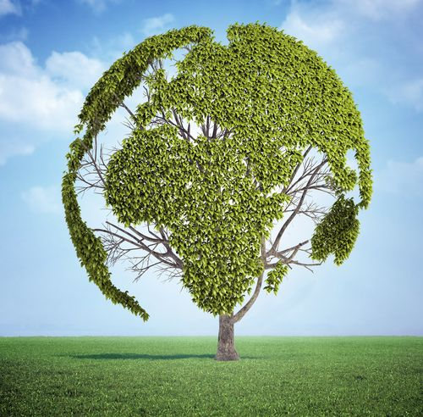

- Enerji tüketimindeki azalma aynı zamanda enerji üretiminde azalmaya neden olacağından atmosfere salınan sera gazlarının da salınımını azaltacaktır.

Enerji Kullanımında Pratik Öneriler;

- Laptop kullanmayı tercih et. Laptoplar masaüstü bilgisayarların harcadığı enerjinin üçte birini kullanırlar.

- Bilgisayarında ekran koruyucu kullanma, uyku moduna al ya da kapat.

- Telefonunda ve bilgisayarında Bluetooth ve Wifi’yi kapalı tut.

- Akıllı telefonunda bulunan uygulamaları çalışır halde bırakma, kapattığından emin ol.

Bunları Biliyor Muydunuz?

- Ülkemiz gelişmekte olan bir ülkedir ve gelişimini sürdürebilmesi için enerjiye ihtiyacı vardır

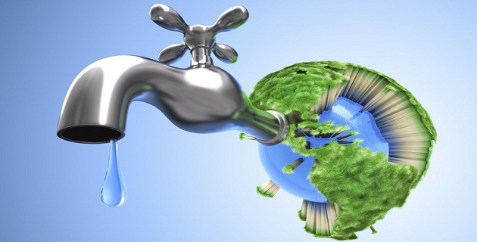

- Türkiyede enerji üretimi yılda % 4 – 5 artarken elektrik tüketimi % 7- 8 artmaktadır. Bu artış dünya ortalamasının yaklaşık olarak iki katıdır.

Enerji Kullanımında Pratik Öneriler;

- Perdeleri güneşli kış günlerinde açık tut, geceleri ise içerideki ısıyı kaybetmemek için kapat.

- Çift camlı pencere ve sızdırmaz ısı yalıtımlı çerçeve kullan.

- Çatı ve dış duvarlara yalıtım yaptır.

Bunları Biliyor Muydunuz?
- Türkiye’ de bir yılda kişi başı tüketilen enerjinin dörtte üçü ithal edilmektedir. Yani kişi başı yıllık enerji ithalatı 500 dolardır. Bu veriler göz önüne alındığında, ülkenin dışa bağımlılığını azaltmak için, yerli enerji kaynaklarının kullanılması ve enerjide verimliliğin sağlanması en önemli zorunluluklardandır.

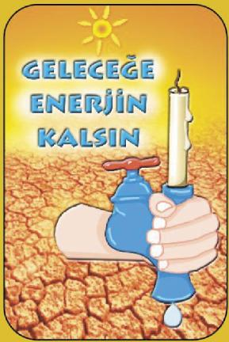

Enerji Kullanımında Pratik Öneriler;

- Elektrik süpürgesi torbasını sık sık boşalt veya değiştir.

- Saçını havlu ile iyice kuruladıktan sonra saç kurutma makinası kullan.

- Saçını düşük sıcaklıkta kısa süreyle kurutmayı dene. Aynı zamanda saçına da zarar vermemiş olursun.

Sevgili öğrencimiz;
Bu broşürdeki bilgiler, senin tarafından ailenle paylaşman için hazırlanmıştır.
Bu bilgileri paylaşırken ailenle çekeceğin fotoğrafları okulunu, sınıf ve numaranı belirterek aşağıdaki cep telefonuna WhatsApp ‘dan göndermeni istiyoruz.
Enerji tasarrufu konusunda öğrendiklerimizi, dinlediklerimizi ömür boyu uygulayalım.
UNUTMA!..
ARTIK SEN BİR ENERJİ GÖNÜLLÜSÜSÜN

DAHA GÜZEL BİR GELECEK İÇİN….
ENERJİMİZ HİÇ BİTMESİN

BORSA İSTANBUL MEHMET AKİF ERSOY MTAL
Tel: 0 551 964 54 29

